 | Projeto Estabilidade Operacional Contax  Reunião de Entendimentos #158 | Data  22/06/2016

Área | Convocados
SD - Serviços Centralizados | Daniel Donaire
SD - Serviços Centralizados | Roberto Muto
CSC - Gestão de Problemas | Stuart Faria
CSC - Gestão de Mudanças | Marilice de Oliveira
CSC - NOC | Dennys Bruno
CSC - Alto Impacto | Filipe Antunes
CSC - Service Desk | Lazaro Costa
TI Contax | Luis Marçal
Chacon Consultoria | Felipe Lima

Objetivo
Realizar alinhamento entre as equipes visando afinar a classificação dos incidentes.

Ações Discutidas
No início da reunião observou-se o indicador referente ao mês de junho:

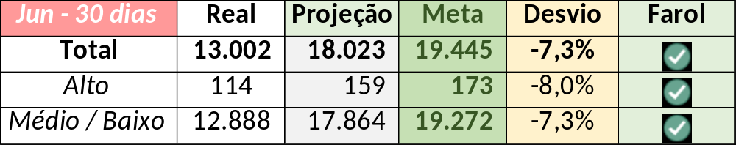

Em um segundo momento foram analisados os incidentes de 21/06:

Chamado | Cliente - Operação | Criado | Ação | Responsável | Classificação
CTXRECSA-506618 | OI Fixo - SAC VELOX_CONTAS | 21/06/2016 07:25:30 | De acordo com os critérios |  | Processo / Carga / NBA
CTXRECSA-506661 | Redecard - PSJ | 21/06/2016 08:46:01 | Atrelar a gestão de problemas | Stuart Faria (Claudio Filho) | Software / Ayty / Travamento
CTXSALSM-94510 | Contax - Dir. Televendas | 21/06/2016 09:45:32 | De acordo com os critérios |  | Software / M4U / Indisponível
CTXSPOBF-148408 | Vivo BackOffice - GRE Anatel | 21/06/2016 11:08:51 | De acordo com os critérios |  | Processo / Mudança / Falha / Conforme

